**TRƯỜNG ĐẠI HỌC LÂM NGHIỆP**

KHOA CƠ ĐIỆN CÔNG TRÌNH

**===o0o===**



**BÁO CÁO ĐỒ ÁN CUỐI KỲ**

**MÔN: Khai Phá Dữ Liệu**

**ĐỀ TÀI: Hệ thống dự báo cháy rừng tỉnh Hà Nam**

**Giảng viên hướng dẫn: Mai Hà An**

**Sinh viên thực hiện:**

**Nguyễn Khả Đăng - 2041070501**

**Lớp: K65 – HTTT**

**Mục Lục**

CHƯƠNG 1 TỔNG QUAN CÁC VẤN ĐỀ NGHIÊN CỨU 4

1.1 Đặt vấn đề 4

1.2 Mục tiêu 4

1.2.1 Mục tiêu tổng quát 4

1.2.2 Mục tiêu cụ thể 4

1.3 Nội dung nghiên cứu 4

1.4 Đối tượng và phạm vi nghiên cứu 5

1.4.1 Đối tượng nghiên cứu 5

1.4.2 Phạm vi nghiên cứu 5

1.5 Phương pháp nghiên cứu 5

CHƯƠNG 2 CƠ SỞ LÝ THUYẾT 6

2.1 Mô tả bài toán 6

2.2 Tổng quan về công nghệ sử dụng 7

2.2.1 HTML5 7

2.2.2 CSS3 7

2.2.3 Bootstrap 7

2.2.4 JavaScript 8

2.2.5 Jquery 9

2.2.6 MySQL 9

CHƯƠNG 3 PHÁT TRIỂN ỨNG DỤNG 11

3.1 Khảo sát 11

3.2 Phân tích hệ thống 11

3.2.1 Xác định các tác nhân 11

3.2.2 Xác định các use case chính 11

3.2.3 Biểu đồ use case hệ thống 12

3.3 Kịch bản use case 14

3.3.1 Đăng nhập 14

3.3.2 Đăng xuất 14

3.3.3 Quản lý tài khoản 14

3.3.4 Quản lý tác giả 17

3.3.5 Quản lý thể loại 19

3.3.6 Quản lý truyện 21

3.3.7 Quản lý tập truyện 23

3.4 Xây dựng biểu đồ hoạt động 25

3.4.1 Đăng nhập 25

3.4.2 Đăng xuất 25

3.4.3 Quên mật khẩu 26

3.4.4 Đăng kí 27

3.4.5 Quản lý tài khoản 27

3.4.6 Quản lý tác giả 29

3.4.7 Quản lý thể loại 31

3.4.8 Quản lý truyện 33

3.4.9 Quản lý tập truyện 35

3.5 Xây dựng biểu đồ trình tự 37

3.5.1 Đăng nhập 37

3.5.2 Đăng Xuất 37

3.5.3 Quản lý tài khoản 38

3.5.4 Quản lý tác giả 42

3.5.5 Quản lý thể loại 44

3.5.6 Quản lý tập truyện 46

3.6 Thiết kế cơ sở dữ liệu 48

3.6.1 Xác định các thực thể thuộc tính 48

3.6.2 Mô hình cơ sở dữ liệu 52

CHƯƠNG 4 LẬP TRÌNH PHÁT TRIỂN 53

4.1 Môi trường lập trình 53

4.2 Lập trình chức năng 53

4.2.1 Theo dõi truyện 53

4.2.2 Đánh giá truyện 54

4.2.3 Chia sẻ (Facebook – X) 57

4.2.4 Chi tiết truyện 58

4.2.5 Đọc truyện 58

4.3 Giao diện website 60

4.3.1 Trang chủ 60

4.3.2 Chi tiết truyện 61

4.3.3 Đọc truyện 61

4.3.4 Quản lý tác giả 62

4.3.5 Quản lý thể loại 62

4.3.6 Quản lý truyện 63

4.3.7 Quản lý chương 63

CHƯƠNG 5 KẾT LUẬN VÀ HƯỚNG PHÁT TRIỂN 64

5.1 Kết luận 64

5.2 Hướng phát triển 64

# TỔNG QUAN CÁC VẤN ĐỀ NGHIÊN CỨU

## Đặt vấn đề

Rừng đóng vai trò quan trọng trong đời sống con người. Rừng cung cấp oxy cho con người và động vật, giúp điều hòa khí hậu, là môi trường sinh sống và trú ẩn của nhiều loài động thực vật. Nguồn cung cấp các loại nguyên liệu, vật liệu cho quá trình sản xuất. Chống xói mòn đất, cản sức gió và ngăn cản tốc độ chảy của dòng nước. Rừng còn có tác dụng làm tăng độ phì nhiêu, bồi dưỡng tiềm năng của đất, chống cát ven biển di động và tạo ra cảnh quan thiên nhiên hấp dẫn. Ngoài ra, rừng còn giúp phát triển du lịch sinh thái tại các khu vườn quốc gia, rừng sinh thái và là môi trường cho những nghiên cứu khoa học và hoạt động thám hiểm

Cháy rừng gây ra nhiều hậu quả nghiêm trọng. Cháy rừng có thể gây mất mát về đa dạng sinh học và môi trường sống cho nhiều loài, đồng nghĩa với việc mất tài sản và thậm chí cả tính mạng con người. Ngoài ra, cháy rừng còn có thể gây ra các vấn đề về khí hậu, như làm tăng lượng khí CO2 trong khí quyển, gây ra hiệu ứng nhà kính và làm tăng nhiệt độ toàn cầu.

Vậy nên cần có 1 giải pháp công nghệ giúp con người sớm phát hiện ra nguy cơ cháy để kịp thời ứng phó, khắc phục giảm thiểu và ngăn chặn các thiệt hại có thể xảy ra.

## Mục tiêu

### Mục tiêu tổng quát

Xây dựng hệ thống dự báo cháy rừng sử dụng dữ liệu thời tiết và thông tin điểm cháy, nhằm giúp cung cấp cảnh báo cháy và cảnh báo điểm nguy cơ cháy hiệu quả và kịp thời cho người dùng, góp phần giảm thiểu thiệt hại do cháy rừng tại tỉnh Hà Nam.

### Mục tiêu cụ thể

* Nghiên cứu giải pháp công nghệ để đưa ra được dự báo cấp độ cảnh báo cháy rừng.
* Nghiên cứu giải pháp công nghệ để đưa ra được cảnh báo điểm nguy cơ cháy rừng.
* Xây dựng cơ sở dữ liệu để quản lý được các thông tin.
* Xây dựng hệ thống dự báo cháy rừng trên nền tảng website.

## Đối tượng và phạm vi nghiên cứu

### Đối tượng nghiên cứu

* Nghiên cứu backend, fontend.
* Nghiên cứu về chỉ số P Nesterop và ứng dụng của nó trong việc đưa ra cấp cảnh báo cháy.
* Nghiên cứu về máy chủ Geoserver.
* Nghiên cứu sử dụng Nasa Forest Fire API.

### Phạm vi nghiên cứu

* Nghiên cứu backend, fontend.
* Nghiên cứu về chỉ số P Nesterop và ứng dụng của nó trong việc đưa ra cấp cảnh báo cháy.
* Nghiên cứu về máy chủ Geoserver.
* Nghiên cứu sử dụng Nasa Forest Fire API.

## Phương pháp nghiên cứu

Kết hợp nghiên cứu lý thuyết và thực hành:

* Phương pháp lý thuyết: Đọc và tìm hiểu tài liệu, kiến thức liên quan đến các hệ thống về dự báo, cảnh báo cháy rừng.
* Phương pháp thực hành: Thực hiện xây dựng hệ thống và đánh giá tính hiệu quả trong thực tế.

Các phương pháp nghiên cứu khác:

* Phương pháp chuyên gia: Tham khảo ý kiến của giảng viên hướng dẫn Mai Hà An và các giảng viên trong ngành Hệ thống thông tin.

# CƠ SỞ LÝ THUYẾT

## Mô tả bài toán

Hệ thống bao gồm các thành phần sau:

* **Thành phần giao diện người dùng**: Cung cấp giao diện cho người dùng tương tác với hệ thống.
* **Thành phần logic nghiệp vụ**: Chịu trách nhiệm xử lý các yêu cầu của người dùng.
* **Thành phần cơ sở dữ liệu**: Lưu trữ dữ liệu của hệ thống.

Các yêu cầu của bài toán dự báo cháy rừng bao gồm:

* **Chức năng thu thập dữ liệu thời tiết và xử lý dữ liệu:** Cho phép hệ thống thực hiện thu thập dữ liệu thời tiết và thực hiện xử lý tính toán.
* **Chức năng đưa ra cấp cảnh báo cháy rừng:** Hệ thống dựa vào dữ liệu thời tiết sau khi xử lý tính toán để đưa ra cấp cảnh báo cháy.
* **Chức năng phát hiện và ghi nhận điểm nguy cơ cháy:** Hệ thống sẽ thực hiện kiểm tra email hệ thống về thông tin phát hiện điểm cháy được gửi từ hệ thống phát hiện điểm cháy của Nasa và sẽ ghi nhận lại trong hệ thống nếu diểm cháy nằm trong lô rừng.
* **Chức năng thông báo tới người dùng:** Cho phép hệ thống gửi mail cho người dùng về dữ liệu thời tiết hàng ngày cùng với cấp cảnh báo cháy và gửi mail cho người dùng khi phát hiện điểm nguy cơ cháy rừng.
* **Chức năng trích xuất dữ liệu:** Cho phép người dùng trích xuất lại dữ liệu thời tiết và điểm nguy cơ cháy trong khoảng thời gian tuỳ chọn để tải về file excel.
* **Chức năng bản đồ:**  Hệ thống hiển thị bản đồ trực quan cho phép người dùng có thể thực hiện xem và tương tác trực tiếp với bản đồ để xem thông tin từng lô rừng với dữ liệu thời tiết và tra cứu các điểm nguy cơ cháy.

## Tổng quan về công nghệ sử dụng

### HTML5

HTML là viết tắt của HyperText Markup Language, là một ngôn ngữ đánh dấu siêu văn bản được sử dụng để tạo ra các trang web. HTML được sử dụng để cấu trúc nội dung của một trang web, bao gồm văn bản, hình ảnh, âm thanh, video và các yếu tố khác.

HTML 5 là phiên bản mới nhất của HTML, được phát hành vào năm 2014. HTML 5 bổ sung thêm nhiều tính năng mới cho HTML, bao gồm:

* Hỗ trợ các định dạng phương tiện mới, chẳng hạn như video HTML5 và âm thanh HTML5.
* Hỗ trợ các canvas và SVG, cho phép tạo các hình ảnh và đồ họa động.
* Hỗ trợ các API mới, chẳng hạn như API vị trí và API bảo mật.

### CSS3

**CSS** là viết tắt của Cascading Style Sheets, là một ngôn ngữ định dạng văn bản được sử dụng để định dạng nội dung của các trang web. CSS được sử dụng để kiểm soát màu sắc, kích thước, phông chữ, bố cục và các thuộc tính khác của nội dung HTML.

**CSS3** là phiên bản mới nhất của CSS, được phát hành vào năm 2011. CSS3 bổ sung thêm nhiều tính năng mới cho CSS, bao gồm:

* Hỗ trợ các hiệu ứng hình ảnh và chuyển động mới, chẳng hạn như box-shadow, border-radius và animation.
* Hỗ trợ các định dạng văn bản mới, chẳng hạn như text-shadow và font-smoothing.
* Hỗ trợ các bố cục mới, chẳng hạn như flexbox và grid.

### Bootstrap

Bootstrap là một framework mã nguồn mở được sử dụng để xây dựng các trang web và ứng dụng web. Bootstrap cung cấp các thành phần và lớp CSS được định sẵn để giúp việc thiết kế và phát triển các trang web trở nên nhanh chóng và dễ dàng hơn.

**Các tính năng chính của Bootstrap**

* **Bố cục:** Bootstrap cung cấp các lớp lưới và các thành phần để tạo bố cục trang web đáp ứng.
* **Thiết kế:** Bootstrap cung cấp các thành phần và lớp CSS để tạo các trang web có thiết kế đẹp và hấp dẫn.
* **Tương tác:** Bootstrap cung cấp các thành phần và lớp CSS để tạo các trang web tương tác và đáp ứng.

**Lợi ích của việc sử dụng Bootstrap**

* **Tiết kiệm thời gian và công sức:** Bootstrap cung cấp các thành phần và lớp CSS được định sẵn, giúp việc thiết kế và phát triển các trang web trở nên nhanh chóng và dễ dàng hơn.
* **Tăng khả năng tái sử dụng:** Các thành phần và lớp CSS của Bootstrap có thể được sử dụng lại trong nhiều trang web khác nhau, giúp giảm thời gian và công sức phát triển.
* **Tăng khả năng tương thích:** Bootstrap được thiết kế để tương thích với nhiều trình duyệt và thiết bị, giúp đảm bảo rằng các trang web của bạn sẽ trông đẹp và hoạt động tốt trên tất cả các thiết bị.

### JavaScript

JavaScript là một ngôn ngữ lập trình kịch bản hướng đối tượng được sử dụng để tạo các trang web và ứng dụng web tương tác. JavaScript được sử dụng để tạo các hiệu ứng động, tương tác với người dùng và thêm chức năng cho các trang web.

**Lịch sử của JavaScript**

JavaScript được tạo ra bởi Brendan Eich vào năm 1995. JavaScript được ban đầu phát triển như một phần của Netscape Navigator, nhưng sau đó đã được chấp nhận bởi các trình duyệt web khác. JavaScript được phát hành lần đầu tiên với tên LiveScript, nhưng sau đó được đổi tên thành JavaScript vào năm 1996.

**Lợi ích của việc sử dụng JavaScript**

* **Tạo các trang web và ứng dụng web tương tác:** JavaScript có thể được sử dụng để tạo các trang web và ứng dụng web tương tác, cung cấp cho người dùng trải nghiệm tốt hơn.
* **Tiết kiệm thời gian và công sức:** JavaScript có thể được sử dụng để tạo các trang web và ứng dụng web nhanh chóng và dễ dàng hơn.
* **Tăng khả năng tương thích:** JavaScript tương thích với hầu hết các trình duyệt web, giúp đảm bảo rằng các trang web và ứng dụng web của bạn sẽ trông đẹp và hoạt động tốt trên tất cả các thiết bị.

### Jquery

**jQuery** là một thư viện JavaScript mã nguồn mở được sử dụng để đơn giản hóa việc sử dụng JavaScript trên các trang web. jQuery cung cấp các hàm và phương thức sẵn có để thao tác với DOM (Document Object Model), xử lý sự kiện, tạo hiệu ứng hoạt hình và giao tiếp AJAX.

**Lịch sử của jQuery**

jQuery được tạo ra bởi John Resig vào năm 2006. jQuery được phát hành lần đầu tiên dưới dạng một dự án mã nguồn mở trên GitHub. jQuery đã nhanh chóng trở nên phổ biến và hiện là thư viện JavaScript được sử dụng rộng rãi nhất trên thế giới.

**Lợi ích của việc sử dụng jQuery**

* **Đơn giản hóa việc sử dụng JavaScript:** jQuery cung cấp các hàm và phương thức sẵn có để thao tác với DOM, xử lý sự kiện, tạo hiệu ứng hoạt hình và giao tiếp AJAX. Điều này làm cho việc sử dụng JavaScript trở nên dễ dàng hơn và nhanh chóng hơn.
* **Tăng khả năng tái sử dụng:** Các hàm và phương thức của jQuery có thể được sử dụng lại trong nhiều dự án khác nhau. Điều này giúp giảm thời gian và công sức phát triển.
* **Tăng khả năng tương thích:** jQuery tương thích với hầu hết các trình duyệt web, giúp đảm bảo rằng các trang web và ứng dụng web của bạn sẽ trông đẹp và hoạt động tốt trên tất cả các thiết bị.

### PgSQL

**PostgreSQL (viết tắt là PgSQL):** Là một hệ quản trị cơ sở dữ liệu quan hệ (RDBMS) mã nguồn mở mạnh mẽ. Nó được phát triển để cung cấp tính năng đầy đủ của một hệ quản trị cơ sở dữ liệu quan hệ và hỗ trợ nhiều loại dữ liệu đặc biệt.

**Lịch sử của MySQL**

* **Bắt Đầu:** PostgreSQL bắt đầu từ dự án POSTGRES tại Đại học California vào năm 1986, dưới sự lãnh đạo của Michael Stonebraker.
* **Phát Triển Độc Lập:** Sau đó, POSTGRES phát triển độc lập và trở thành PostgreSQL, phát hành lần đầu tiên vào năm 1996. Tên "PostgreSQL" là sự kết hợp của "POSTGRES" và "SQL".

**Lợi ích của việc sử dụng MySQL**

* **Mã Nguồn Mở và Miễn Phí:** PostgreSQL là phần mềm mã nguồn mở, miễn phí để sử dụng và phân phối. Điều này giúp giảm chi phí và tạo điều kiện thuận lợi cho sự phát triển và sử dụng mở rộng.
* **Tính Mạnh Mẽ và Đầy Đủ:**
  + Hỗ trợ cho các tính năng ACID, đảm bảo tính toàn vẹn của dữ liệu.
  + Hỗ trợ nhiều kiểu dữ liệu, bao gồm cả JSON, XML, và các loại dữ liệu đặc biệt khác.
  + Cung cấp các chức năng mạnh mẽ như truy vấn phức tạp, các hàm và thủ tục tự định nghĩa.
* **Hiệu Suất và Mở Rộng:**
  + PostgreSQL được thiết kế để xử lý các tải công việc nặng và có khả năng mở rộng dễ dàng thông qua việc tối ưu hóa và cấu hình linh hoạt.
  + Hỗ trợ các công nghệ như partitioning, replication, và clustering để tối ưu hiệu suất và khả năng mở rộng.
* **Bảo Mật Cao:**
  + Cung cấp các tính năng bảo mật mạnh mẽ như SSL, mã hóa dữ liệu, kiểm soát quyền truy cập và các công cụ kiểm thử bảo mật.
* **Cộng Đồng Lớn và Hỗ Trợ:**
  + Có một cộng đồng người dùng và phát triển rộng lớn, giúp đảm bảo sự hỗ trợ, cập nhật và phát triển liên tục của hệ thống.
* **Tương Thích Chuẩn SQL:**
  + PostgreSQL tuân thủ chuẩn SQL ANSI, giúp đảm bảo tính tương thích và di động giữa các hệ thống cơ sở dữ liệu.

### Geoserver

**GeoServer:** Là một dự án mã nguồn mở cung cấp dịch vụ Web GIS (Geographic Information System). Nó cho phép người dùng chia sẻ và xử lý dữ liệu địa lý qua internet thông qua các tiêu chuẩn web GIS như Web Map Service (WMS), Web Feature Service (WFS), và Web Coverage Service (WCS).

**Lịch Sử Hình Thành:**

* **Nguyên Gốc:** GeoServer được tạo ra vào năm 2001 tại Đại học Cambridge ở Anh bởi một nhóm nghiên cứu về địa lý và hệ thống thông tin địa lý.
* **Phát Triển Mở Rộng:** Sau đó, dự án GeoServer trở thành một dự án mã nguồn mở với sự đóng góp của cộng đồng người phát triển và người sử dụng trên toàn thế giới. GeoServer ngày nay được duy trì và phát triển bởi một cộng đồng đa dạng các chuyên gia GIS.

**Lợi Ích của GeoServer:**

* **Tiêu Chuẩn Hóa Dịch Vụ GIS:**
  + Hỗ trợ các tiêu chuẩn quan trọng như OGC (Open Geospatial Consortium), bao gồm WMS, WFS, và WCS, giúp tương tác và chia sẻ dữ liệu địa lý một cách mở rộng và hiệu quả.
* **Hỗ Trợ Đa Dạng Dữ Liệu:**
  + GeoServer có khả năng xử lý nhiều loại dữ liệu địa lý khác nhau, bao gồm hình ảnh, vector, và dữ liệu raster.
* **Dễ Dàng Cấu Hình và Quản Lý:**
  + Cung cấp giao diện người dùng đồ họa (GUI) trực quan và dễ sử dụng giúp người quản trị cấu hình và quản lý dịch vụ GIS một cách thuận tiện.
* **Hiệu Suất và Mở Rộng:**
  + GeoServer có khả năng xử lý tải công việc lớn và hỗ trợ mô hình mở rộng, giúp ứng phó với các dự án và hệ thống quy mô lớn.
* **Mã Nguồn Mở và Cộng Đồng Hỗ Trợ:**
  + Là một dự án mã nguồn mở, GeoServer được hỗ trợ bởi một cộng đồng đông đảo người phát triển và người sử dụng, giúp nhanh chóng giải quyết vấn đề và cung cấp cập nhật đều đặn.
* **Phổ Cập và Tích Hợp:**
  + GeoServer có thể tích hợp dễ dàng với các hệ thống thông tin địa lý khác và có sẵn trên nhiều nền tảng, giúp tối ưu hóa sự sử dụng và tích hợp trong các dự án GIS.

### Laravel

Laravel là một framework phát triển ứng dụng web mã nguồn mở được xây dựng bằng ngôn ngữ lập trình PHP. Được phát triển và duy trì bởi Taylor Otwell, Laravel đã nhanh chóng trở thành một trong những framework phổ biến nhất cho phát triển web PHP hiện đại.

**Lịch sử Hình Thành:** Laravel được ra đời lần đầu tiên vào năm 2011 và từ đó, nó đã trải qua nhiều phiên bản cải tiến, mỗi phiên bản mang lại những tính năng và cải tiến mới. Sự quan tâm và đóng góp của cộng đồng lập trình viên đã giúp Laravel phát triển mạnh mẽ, trở thành một trong những lựa chọn hàng đầu cho việc xây dựng các ứng dụng web hiện đại.

**Lợi Ích của Laravel:**

1. **Cú pháp Rõ Ràng và Dễ Đọc:** Laravel sử dụng cú pháp rõ ràng và dễ đọc, giúp những người phát triển tập trung vào logic kinh doanh thay vì lo lắng về các vấn đề kỹ thuật phức tạp.
2. **Eloquent ORM:** Laravel cung cấp Eloquent ORM, một công cụ mạnh mẽ cho việc tương tác với cơ sở dữ liệu. Nó giúp đơn giản hóa quá trình truy vấn và thao tác dữ liệu.
3. **Hệ Thống Routing Mạnh Mẽ:** Hệ thống routing của Laravel linh hoạt và mạnh mẽ, giúp dễ dàng xác định các tuyến đường (routes) cho ứng dụng.
4. **Blade Template Engine:** Blade là một template engine mạnh mẽ trong Laravel, giúp tạo ra các giao diện người dùng một cách dễ dàng và linh hoạt.
5. **Middleware và Filter:** Laravel cung cấp middleware và filter giúp kiểm soát quyền truy cập, xử lý các yêu cầu trước khi chúng đến đích.
6. **Artisan Console:** Laravel đi kèm với Artisan, một công cụ dòng lệnh giúp tạo ra các thành phần của ứng dụng một cách nhanh chóng và dễ dàng.
7. **Đa Dạng Cộng Đồng và Tài Liệu:**
   * Cộng đồng sử dụng Laravel rộng lớn, mang lại sự hỗ trợ và đóng góp tích cực.
   * Laravel có tài liệu chi tiết và chất lượng, giúp người phát triển nhanh chóng học và triển khai ứng dụng.

# PHÁT TRIỂN ỨNG DỤNG

## Khảo sát

## Phân tích hệ thống

### Xác định các tác nhân

Hệ thống sau khi khảo sát xác định được 2 đối tượng tác nhân chính gồm : Quản trị viên (Admin) , người dùng (User). Cụ thể các chức năng của mỗi tác nhân như sau:

|  |  |  |  |
| --- | --- | --- | --- |
| **STT** | **Tác nhân** | **Mô tả** | **Chức năng** |
| 1 | Quản trị viên (Admin) | Là người quản trị hệ thống, có tất cả các quyền trên hệ thống. | Xem bản đồ, tra cứu điểm cháy, trích xuất dữ liệu. |

### Xác định các use case chính

|  |  |  |
| --- | --- | --- |
| STT | Use case | Mô tả |
| 1 | Thu thập dữ liệu thời tiết | Hệ thống sẽ thực hiện kết nối với nguồn dữ liệu thời tiết, thu thập dữ liệu mới và thực hiện quy trình xử lý tính toán chỉ số P để đưa ra cấp cảnh báo cháy theo bảng tra cứu. |
| 2 | Tự động kiểm tra mail và ghi nhận thông tin điểm nguy cơ cháy | Hệ thống sẽ theo dõi hộp thư đến, xử lý và ghi nhận thông tin về điểm nguy cơ cháy nếu nằm trong lô rừng được theo dõi. |
| 3 | Gửi mail cảnh báo người dùng | Người dùng sẽ nhận được email hàng ngày với thông tin về dữ liệu thời tiết và cảnh báo cháy. Hệ thống cũng sẽ thông báo người dùng khi phát hiện điểm nguy cơ cháy rừng. |
| 4 | Xem bản đồ | Hệ thống sẽ hiển thị bản đồ tương tác cho phép người dùng xem thông tin từng lô rừng, tra cứu điểm nguy cơ cháy và thực hiện các thao tác tương tác trực tiếp trên bản đồ. |
| 5 | Trích xuất dữ liệu | Người dùng có thể thực hiện truy vấn với các tham số như khoảng thời gian để trích xuất dữ liệu và tải về file Excel. |

### Biểu đồ use case hệ thống

#### Biểu đồ use case tổng quát

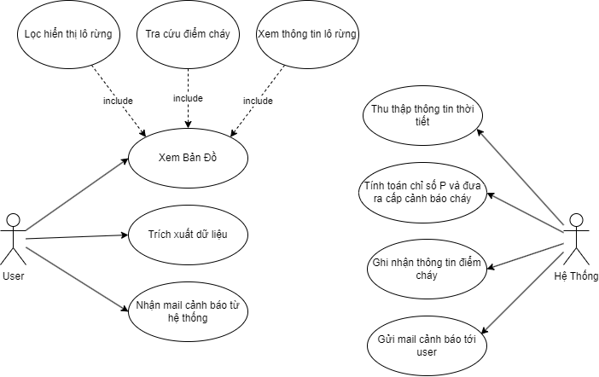

#### Biểu đồ use case chi tiết

* Quản trị viên(Admin)

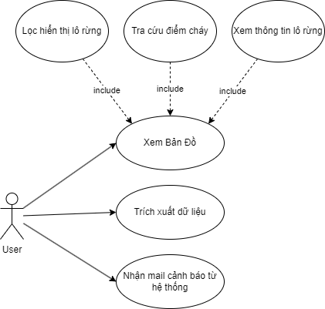

* Người dùng(User)

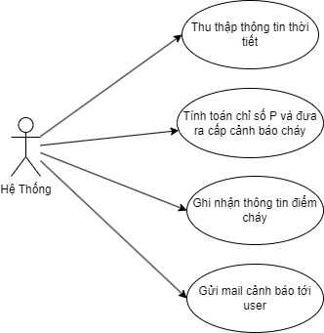

## Kịch bản use case

### Bản đồ

* Xem bản đồ

|  |  |
| --- | --- |
| Use case | Xem bản đồ |
| Tác nhân | Người dùng (User) |
| Mô tả use case | Cho phép user xem bản đồ |
| Tiền điều kiện | User truy cập vào hệ thống |
| Luồng sự kiện chính | 1. User chọn truy cập chức năng bản đồ trên hệ thống  2. Hệ thống hiển thị giao diện bản đồ với menu chức năng lọc hiển thị trên bản đồ để người dùng thao tác |
| Hậu điều kiện chính |  |
| Luồng sự kiện phụ | 2.a Hệ thống thất bại khi truy cập API sẽ không hiển thị bản đồ |

* Lọc hiển thị lô rừng

|  |  |
| --- | --- |
| Use case | Lọc hiển thị lô rừng |
| Tác nhân | Người dùng (User) |
| Mô tả use case | Cho phép user thao tác lọc hiển thị lô rừng |
| Tiền điều kiện | User truy cập chức năng bản đồ trên hệ thống |
| Luồng sự kiện chính | 1. User chọn điều kiện lọc hiển thị lô rừng  2. Hệ thống thực hiện truy vấn dữ liệu và hiển thị dữ liệu tương ứng lên bản đồ đồng thời phóng màn hình tới vùng được lọc hiển thị |
| Hậu điều kiện chính |  |
| Luồng sự kiện phụ | 2.a Hệ thống thất bại khi truy cập API sẽ không hiển thị bản đồ |

* Lọc hiển thị điểm nguy cơ cháy

|  |  |
| --- | --- |
| Use case | Lọc hiển thị điểm nguy cơ cháy |
| Tác nhân | Người dùng (User) |
| Mô tả use case | Cho phép user thao tác lọc hiển thị điểm nguy cơ cháy |
| Tiền điều kiện | User truy cập chức năng bản đồ trên hệ thống |
| Luồng sự kiện chính | 1. User chọn điều kiện lọc hiển thị điểm nguy cơ cháy  2. Hệ thống thực hiện truy vấn dữ liệu và hiển thị dữ liệu tương ứng lên bản đồ  3. Bản đồ hiển thị thông tin điểm nguy cơ cháy khi người dùng chọn vào điểm |
| Hậu điều kiện chính |  |
| Luồng sự kiện phụ | 2.a Hệ thống thất bại khi thực hiện truy vấn và sẽ không hiển thị điểm nguy cơ cháy trên bản đồ  3.a Hệ thống thất bại khi thực hiện truy vấn và sẽ không hiển thị thông tin điểm nguy cơ cháy được chọn |

* Chọn hiển thị lớp bản đồ

|  |  |
| --- | --- |
| Use case | Chọn hiển thị lớp bản đồ |
| Tác nhân | Người dùng (User) |
| Mô tả use case | Cho phép user chọn hiển thị lớp bản đồ hiện trạng rừng hoặc cấp nguy cơ cháy |
| Tiền điều kiện | User truy cập chức năng bản đồ của hệ thống |
| Luồng sự kiện chính | 1. User chọn loại bản đồ hiển thị  2. Hệ thống hiển thị bản đồ tương ứng mà người dùng chọn  3. Bản đồ hiển thị thông tin lô rừng và thông tin thời tiết tại lô được người dùng chọn vào |
| Hậu điều kiện chính |  |
| Luồng sự kiện phụ | 2.a Hệ thống thất bại khi truy cập API sẽ không hiển thị bản đồ  3.a Hệ thống thất bại khi truy cập API sẽ không hiển thị thông tin lô rừng được chọn |

### Trích xuất dữ liệu (thời tiết và điểm cháy)

* Lọc hiển thị dữ liệu

|  |  |
| --- | --- |
| Use case | Lọc hiển thị dữ liệu |
| Tác nhân | Người dùng (User) |
| Mô tả use case | Cho phép user chọn lọc hiển thị dữ liệu thời tiết hoặc điểm cháy trong khoảng thời gian tự chọn |
| Tiền điều kiện | User truy cập chức năng trích xuất dữ liệu của hệ thống |
| Luồng sự kiện chính | 1. User chọn loại dữ liệu và khoảng thời gian cần xem  2. Hệ thống hiển thị bảng dữ liệu chi tiết |
| Hậu điều kiện chính |  |
| Luồng sự kiện phụ | 2.a Hệ thống thất bại khi thực hiện truy vấn dữ liệu hoặc user chọn vào khoảng thời gian không có dữ liệu hệ thống sẽ không hiển thị dữ liệu |

* Tải dữ liệu

|  |  |
| --- | --- |
| Use case | Tải dữ liệu |
| Tác nhân | Người dùng (User) |
| Mô tả use case | Cho phép user tải về dữ liệu sau khi lọc hiển thị |
| Tiền điều kiện | User truy cập chức năng trích xuất dữ liệu của hệ thống và thực hiện lọc hiển thị |
| Luồng sự kiện chính | 1. User chọn loại dữ liệu và khoảng thời gian cần xem, sau đó chọn xuất biếu  2. Hệ thống thực hiện đóng gói dữ liệu dạng excel và cho user tải về |
| Hậu điều kiện chính |  |
| Luồng sự kiện phụ |  |

### Lấy dữ liệu thời tiết

|  |  |
| --- | --- |
| Use case | Lấy dữ liệu thời tiết |
| Tác nhân | Hệ thống |
| Mô tả use case | Cho phép hệ thống truy cập API thời tiết để lấy dữ liệu thời tiết |
| Tiền điều kiện | Chương trình lấy dữ liệu được kích hoạt sử dụng |
| Luồng sự kiện chính | 1. Hệ thống thực hiện ghép nối chuỗi API thực hiện lấy dữ liệu thời tiết từng xã và lưu vào database  2. Hệ thống sử dụng dữ liệu thời tiết vừa lấy được thực hiện tính toán chỉ số P rồi so sánh với bảng cấp độ cảnh báo nguy cơ cháy để đưa ra cấp cảnh báo cháy rồi gửi mail cảnh báo cho người dùng |
| Hậu điều kiện chính |  |
| Luồng sự kiện phụ | 1.a Hệ thống gặp lỗi khi truy cập API và sẽ báo lỗi chương trình |

### Lấy thông tin điểm nguy cơ cháy

|  |  |
| --- | --- |
| Use case | Lấy thông tin điểm nguy cơ cháy |
| Tác nhân | Hệ thống |
| Mô tả use case | Cho phép hệ thống đọc mail được gửi từ Nasa Forest Fire (NFF) tới mail hệ thống để lấy dữ liệu điểm nguy cơ cháy |
| Tiền điều kiện | Chương trình lấy dữ liệu được kích hoạt sử dụng |
| Luồng sự kiện chính | 1. Hệ thống thực hiện kiểm tra các mail tới từ NFF nếu có mail gắn chưa đọc sẽ thực hiện đọc dữ liệu file txt được gửi đính kèm trong mail vào mảng  2. Hệ thống duyệt lại qua mảng kiểm tra xem toạ độ điểm nguy cơ cháy có nằm trong lô rừng nào không, nếu có thì lưu lại vào trong database và gửi mail cảnh báo cho người dùng |
| Hậu điều kiện chính |  |
| Luồng sự kiện phụ | 1.a Hệ thống gặp lỗi khi thực hiện đọc mail sẽ báo lỗi chương trình |

### Gửi mail cảnh báo

|  |  |
| --- | --- |
| Use case | Gửi mail cảnh báo |
| Tác nhân | Hệ thống |
| Mô tả use case | Cho phép hệ thống gửi mail cảnh báo tới người dùng khi ghi nhận điểm nguy cơ cháy hoặc sau khi đưa ra cấp cảnh báo cháy hàng ngày |
| Tiền điều kiện | Chương trình lấy dữ liệu được kích hoạt sử dụng |
| Luồng sự kiện chính | 1. Hệ thống thực hiện đóng gói file excel dữ liệu cần gửi rồi gửi mail tới người dùng kèm với file dữ liệu |
| Hậu điều kiện chính |  |
| Luồng sự kiện phụ | 1.a Hệ thống gặp lỗi khi thực hiện gửi mail |

## Xây dựng biểu đồ hoạt động

### Bản đồ

* Xem bản đồ

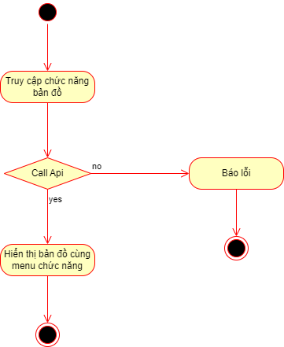

* Lọc hiển thị lô rừng

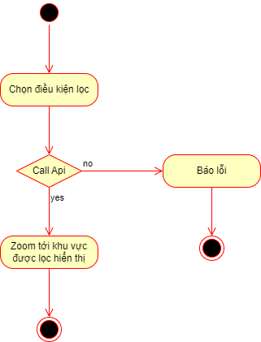

* Lọc hiển thị điểm nguy cơ cháy

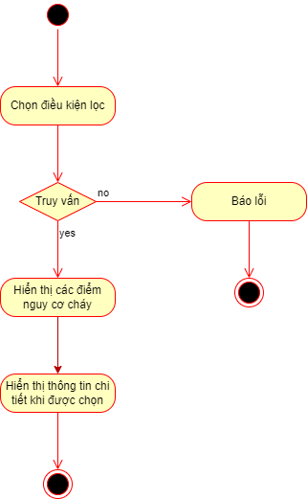

* Chọn hiển thị lớp bản đồ

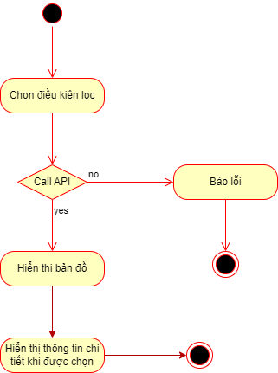

### Trích xuất dữ liệu

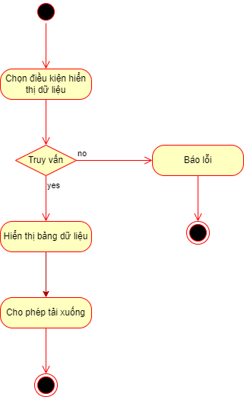

### Lấy dữ liệu thời tiết

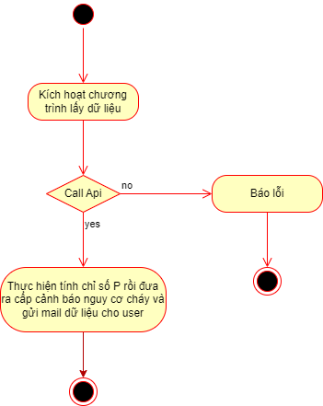

### Lấy thông tin điểm nguy cơ cháy

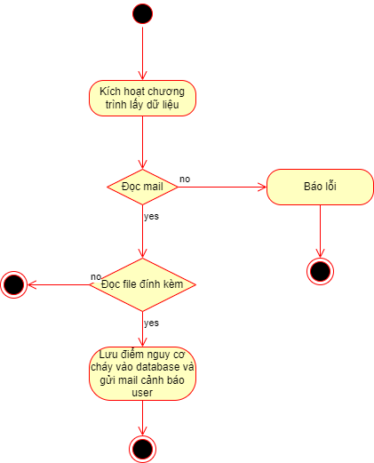

### Gửi mail cảnh báo

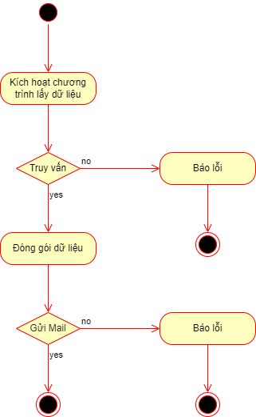

## Xây dựng biểu đồ trình tự

### Quản lý tập truyện

* Thêm chương

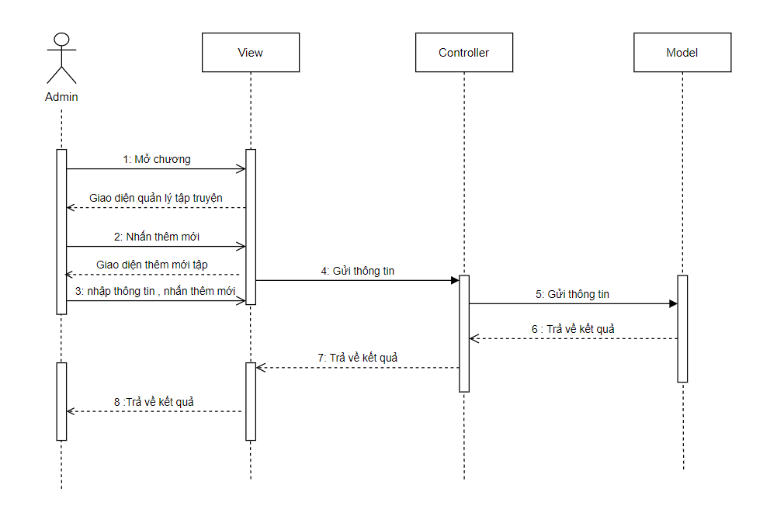

* Sửa chương

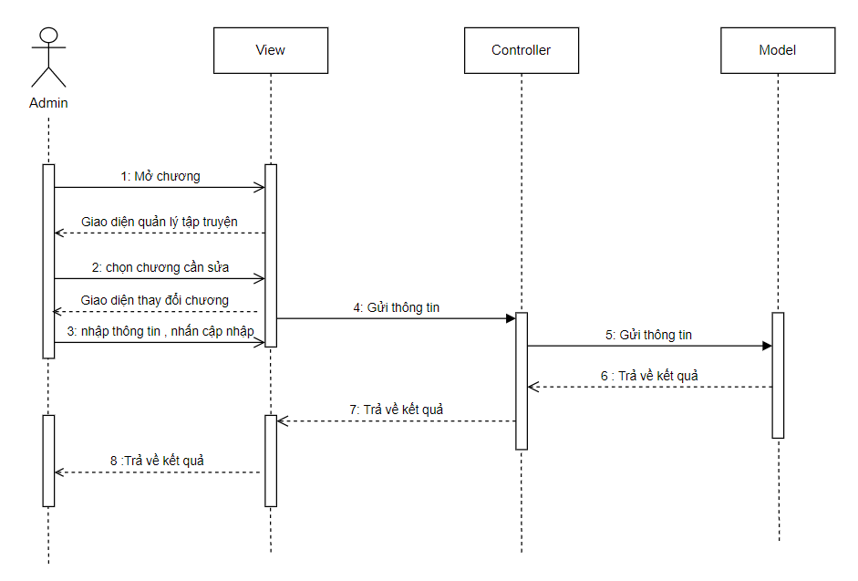

* Xóa chương

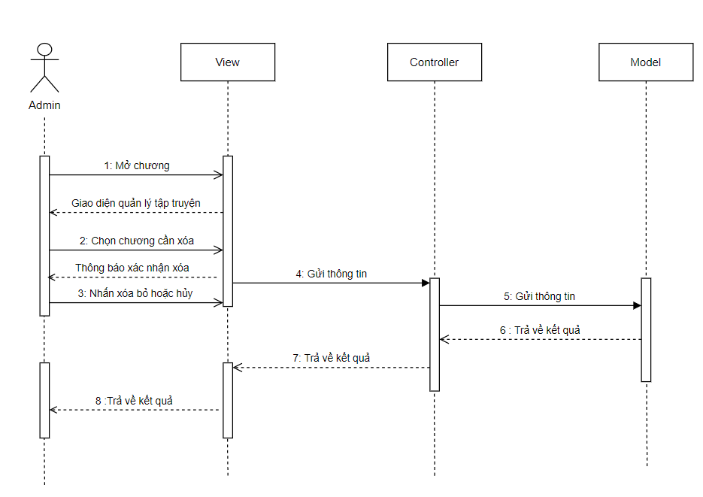

* Tìm kiếm chương

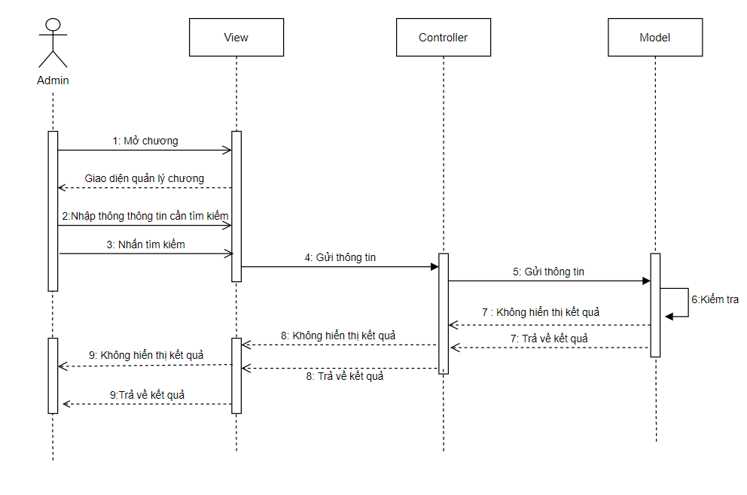

## Thiết kế cơ sở dữ liệu

### Xác định các thực thể thuộc tính

#### Thông báo(thongbao)

|  |  |  |  |
| --- | --- | --- | --- |
| Tên trường | Mô tả | Kiểu dữ liệu | Ràng buộc |
| id | Mã thông báo | bigint(20) | Khóa chính |
| id_user | Mã người dùng(user) | bigint(20) | Khóa ngoại |
| id_tap | Mã tập | bigint(20) | Khóa ngoại |
| noidung | Nội dung | text |  |
| status | Trạng thái | tinyint(1) |  |
| created_at | Thời gian tạo | timestamp |  |
| updated_at | Thời gian cập nhật | timestamp |  |

#### Lịch sử(lichsu)

|  |  |  |  |
| --- | --- | --- | --- |
| Tên trường | Mô tả | Kiểu dữ liệu | Ràng buộc |
| id | Mã lịch sử | bigint(20) | Khóa chính |
| id_tap | Mã tập | bigint(20) | Khóa ngoại |
| id_user | Mã người dùng(user) | bigint(20) | Khóa ngoại |
| id_truyen | Mã truyện | bigint(20) | Khóa ngoại |

### Mô hình cơ sở dữ liệu

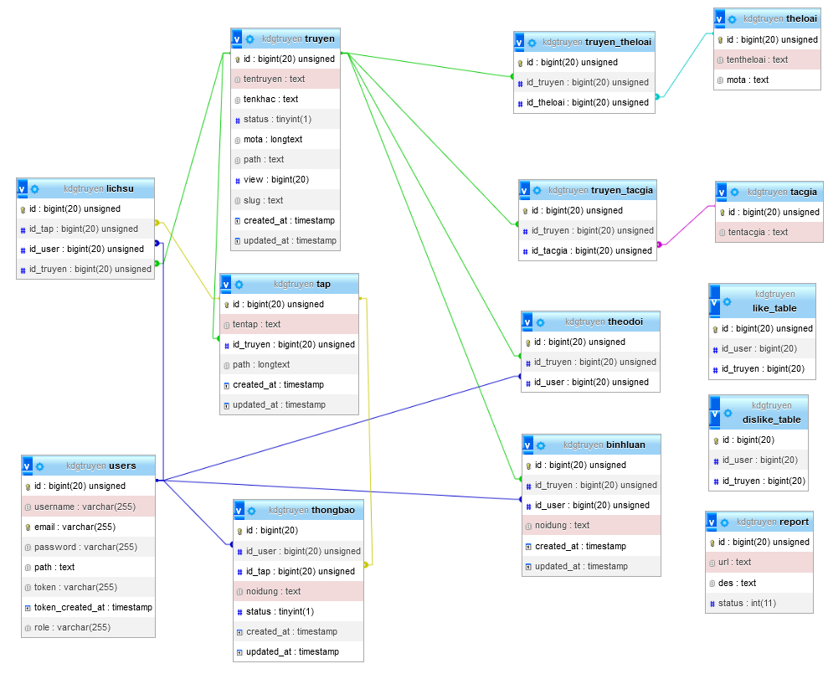

# LẬP TRÌNH PHÁT TRIỂN

## Môi trường lập trình

Website truyện tranh được cấu trúc và xây dựng cơ sở dữ liệu bằng hệ thống quản trị cơ sở dữ liệu mã nguồn mở PgSQL, Web GIS Geoserver; hệ thống Web được thiết kế và xây dựng với backend sử dụng Laravel, fontend sử dụng HTML, CSS, Bootstrap, JavaScript, Jquery, …

## Lập trình chức năng

### Lấy dữ liệu thời tiết

### Tính chỉ số P và đưa ra cấp cảnh báo nguy cơ cháy

### Đóng gói dữ liệu và gửi mail

## Giao diện website

### Bản đồ

### Trích xuất dữ liệu

# KẾT LUẬN VÀ HƯỚNG PHÁT TRIỂN

## Kết luận

**Kết quả đạt được**

Website hiện tại đã đạt được một số kết quả đáng kể, bao gồm:

* Cung cấp đầy đủ các chức năng cần thiết cho một website truyện online, bao gồm: đăng nhập, đăng ký, đăng xuất, quên mật khẩu, quản lý tác giả, thể loại, truyện, người dùng, phân quyền, phân trang, lịch sử đọc, theo dõi, thông báo, đánh giá, chia sẻ, bình luận, báo lỗi, tìm kiếm, lọc, cấp API phát triển ứng dụng Android…
* Hệ thống quản lý nội dung và người dùng được thiết kế khoa học, dễ sử dụng.
* Website có giao diện thân thiện với người dùng, đáp ứng nhu cầu của cả người đọc và tác giả.

**Hạn chế**

Tuy nhiên, website hiện tại vẫn còn một số hạn chế như chưa có các tính năng nâng cao: Hỗ trợ cộng tác viết truyện, hỗ trợ thanh toán trực tuyến (phát triển tính năng trả phí để đọc truyện, donate), chưa có chức năng multiple comment.

## Hướng phát triển

Thêm các tính năng nâng cao:

* Chức năng nhóm dịch: cho phép người dùng tự đăng tải truyện thông qua kiểm duyệt của quản trị viên.
* Trả phí để đọc truyện: cho phép thanh toán online để mở khoá truyện yêu cầu mua để đọc.

**TÀI LIỆU THAM KHẢO**

- Báo cáo tốt nghiệp Hệ Thống Thông Tin Trường Đại Học Lâm Nghiệp

- Internet